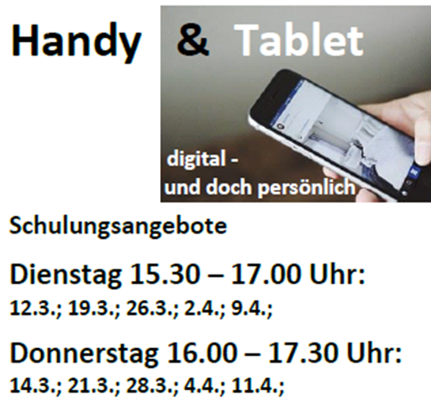

**Kursleitung:** Hanne Braun-Schur

Es ist geplant, im Anschluss an die Schulungsangebote im Mai ein **PC-Cafe** anzubieten. Hier können sich Interessierte treffen, das Erlernte vertiefen und sich gegenseitig austauschen.

Im Rahmen des Projektes

**„Digital – und doch persönlich“**

können Schwebheimer gerne ihre Internetseite im MGH vorstellen. Wir stellen die Technik zur Verfügung und kümmern uns um das Drumherum. So können Vereine, Initiativen und Organisationen gerade den Menschen, die mit dem Internet nicht so vertraut sind, den Zugang zu ihren Informationen auf ihrer Seite nahe bringen.

*Dieses Projekt wird aus Mitteln des Bayerischen Staats-ministeriums für Familie, Arbeit und Soziales gefördert.*

**Ansprechpartnerinnen im MGH:**

Leitung Offener Treff: Ute Fromm

Koordination MGH: Monika Hofmann

Beratung: Elvira Heunisch

Infothek: Lesen-Schreiben-Rechnen:

Luisa Mühlstein

MGH Schwebheim, Tel. 09723-9381395

Diakonie Schweinfurt, An den Schanzen 6,

97421 Schweinfurt, Tel. 09721-2087102

E-Mail: [mehrgenerationenhaus-schwebheim@diakonie-schweinfurt.de](mailto:mehrgenerationenhaus-schwebheim@diakonie-schweinfurt.de)

*****

Die Veranstaltungen des Mehrgenerationen-hauses finden – wenn nichts anderes erwähnt – im Bürgerhaus in der Hauptstr. 25 statt.

Das MGH versteht sich als Netzwerk für Schwebheim und ist offen für alle Bedarfe der Bürgerinnen und Bürger und möchte die Vereine, Gruppen und Initiativen in Schwebheim unterstützen.

Weitere Informationen finden Sie auf unserer Internetseite:

[www.mehrgenerationenhaus-schwebheim.de](http://www.mehrgenerationenhaus-schwebheim.de)



Gefördert vom:





**Das Netzwerk für Schwebheim**

**Bürgerhaus, Hauptstr. 25,**

**Tel. 09723-9381395**



Das MGH feiert 2. Geburtstag!

**Programm**

**März/April 2019**



**Veranstaltungen/Termine:**

**Volkslieder und Schlager singen**

**Mo. 01.04., 15.00 Uhr**

**Wandern mit den Naturfreunden**

**Di. 12.03., 14.00 Uhr**

**Di. 09.04., 14.00 Uhr**

**Spiel- und Bewegungsanregungen**

**Fr. 01.03., 10.00 – 11.30 Uhr**

**Fr. 05.04., 10.00 – 11.30 Uhr**

**Geburtstagstreffen für alle ab 65 Jahre:**

**Mo. 25.03., 15.00 Uhr**

**Mo. 29.04., 15.00 Uhr**

**Mit Anmeldung!**



**Sprechstunde „Hilfen im Alltag“**

**Di. 26.03., 10.00 – 13.00 Uhr**

**Di. 02.04., 10.00 – 13.00 Uhr**

**Di. 23.04., 10.00 – 13.00 Uhr**

**Gemeinsam „Manti“ essen**

**Mo. 01.04., 17.00 Uhr**

Das usbekische Gericht „Manti“ wird es mit Fleischfüllung und mit Zucchinifüllung geben.

Herzliche Einladung! Bitte anmelden!

*****

Alle Veranstaltungen im MGH sind kostenlos. Spenden für die Unkosten sind willkommen.

**Wir feiern 2. Geburtstag**

Seit zwei Jahren haben wir 20 Stunden pro Woche für Sie geöffnet.

Über 20 Ehrenamtliche aus Schwebheim und vier hauptamtliche Mitarbeiterinnen der Diakonie mit 42 Wochenstunden sind da, wenn es darum geht, Unterstützung zu leisten, Begegnung zu ermöglichen, Netzwerk zu knüpfen.

Feiern Sie unseren 2. Geburtstag mit uns, am

**Donnerstag, den 21. März 2019, 15 Uhr**   
bei Kaffee und Kuchen.



Gestalten Sie Ihre Angebote

für Ihr MGH im dritten Jahr mit!

Was brauchen Sie?

Was möchten Sie anbieten?

Welche Interessen können wir

zusammen bringen?

**Offener Treff**

**Mo/Di/Do 14.00 – 18.00 Uhr**

**Mi/Fr 10.00 – 14.00 Uhr**

* Spielen & Basteln
* Kostenloses W-LAN
* immer ein offenes Ohr
* eine Tasse Tee oder Kaffee

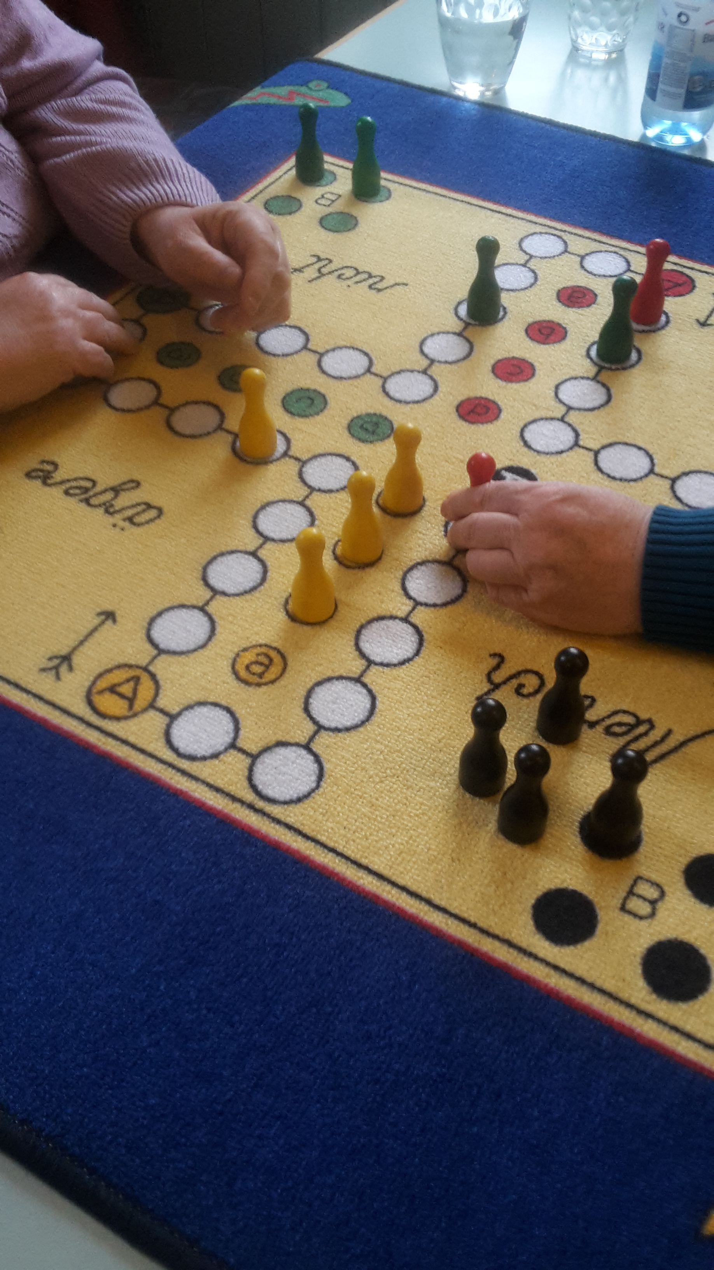

**Regelmäßige Termine**

Mo. 14 – 16 Uhr: Nähstübchen

Mo. 16 – 17 Uhr: Lesespaß

Di. 15 – 16 Uhr: Handysprechstunde

Mi. 10 – 14 Uhr: Kleines Frühstück

Do. 16 Uhr: Formularhilfe und  
Infothek „Lesen– Schreiben – Rechnen“

**Von 4.3. – 8.3. und 15.4. – 18.4.2019  
ist geschlossen!**